美维凯悦豪华游轮行程单
产品编号 | 0411751075026NO | 出发地 | 无锡市-苏州市-张家港市 | 目的地
行程天数 | 6 | 去程交通 | 动车 | 返程交通 | 动车
参考航班 | 无
产品亮点 | 长江三峡，电都宜昌，山城重庆
产品介绍 | 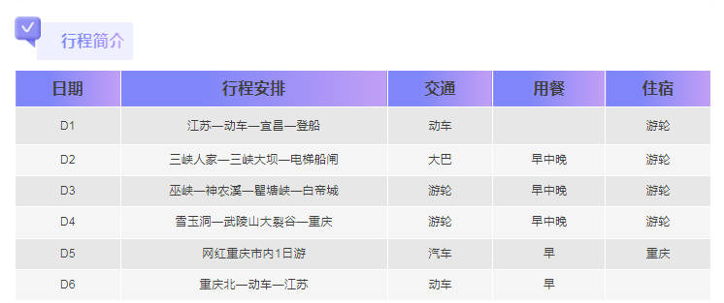
行程安排
D1
行程详情 | 江苏—动车—宜昌—登船  乘动车前往美丽的电都—湖北宜昌，东站专人接团，工作人员协助游客乘游轮公司大巴车（90分钟车程，前往茅坪码头登船），办理入住手续，开始享受新三峡之旅！
用餐 | 早餐：X 午餐：X 晚餐：X
住宿 | 游轮
D2
行程详情 | 三峡人家—三峡大坝—电梯船闸  06：30 教授太极拳 免费早咖啡（或茶）
用餐 | 早餐：√ 午餐：√ 晚餐：√
住宿 | 游轮
D3
行程详情 | 神农溪—巫峡—瞿塘峡—白帝城  06：30 教授太极拳 免费早咖啡（或茶）
用餐 | 早餐：√ 午餐：√ 晚餐：√
住宿 | 游轮
D4
行程详情 | 雪玉洞—丰都鬼城/武陵山大裂谷  06：30-07：00 免费早茶、早咖啡、精美茶点
用餐 | 早餐：√ 午餐：√ 晚餐：√
住宿 | 游轮
D5
行程详情 | 离船—重庆1日游  早上07:30左右游轮抵达重庆码头，早餐后集体下游轮，游轮行程结束。
用餐 | 早餐：√ 午餐：X 晚餐：X
住宿 | 重庆
D6
行程详情 | 重庆—江苏  工作人员按约定时间送重庆动车站乘动车返回江苏，结束愉快鄂渝三峡之旅！
用餐 | 早餐：√ 午餐：X 晚餐：X
住宿 | 温馨的家
费用说明
费用包含 | 交通：
费用不包含 | 游轮：电梯船闸320元/人+三峡人家295元/人+白帝城295元/人+归来三峡295元/人+丰都鬼城295元/人
其他说明
预订须知 | 取消损失：提前20天以前退游船款，退70%；20-15天，退游船款50%；15-7天，退游船款30%；7天之内全额不退款，其余火车票，机票按照国家规退票损失政策退款。
温馨提示 | 出游者对三峡豪华游船的心里期望值，星级豪华游船（国家旅游局颁发星级，三峡涉外游船全是5颗星，随着中国经济水平提高，老百姓生活的改善，严格说也不叫豪华游船了，星级游船更为准确）同岸上星级酒店相比，游船优质5星，相当于岸上准四星酒店设施，游船中档5星，相当于岸上4星酒店标准设施，超5星（新下水游船，吨位大、设施新、房间面积大、娱乐室、功能等等多）相当于岸上准5星酒店设施。游船优势在于，是移动的星级宾馆，一边餐厅吃着佳肴，一边品茶，喝咖啡，酒吧小饮、歌吧清嗓，一边是游船穿越于世界上最美丽的大峡谷，三峡美景随船移动，还可以在房间内，阳台，甲板上看风景，船在画中游，人在画中走，犹如仙境般，这是岸上星级宾馆完全不能和豪华游船对比的原因。加上酒店的管理模式和完美的服务，也是长期吸引中外游客不远万里来三峡的真正原因。
退改规则 | 取消损失：提前20天以前退游船款，退70%；20-15天，退游船款50%；15-7天，退游船款30%；7天之内全额不退款，其余火车票，机票按照国家规退票损失政策退款。
签证信息 | 无
报名材料 | 身份证

